|  |  |
| --- | --- |
| Gerb-BMSTU_01 | **Министерство науки и высшего образования Российской Федерации**  **Федеральное государственное бюджетное образовательное учреждение**  **высшего образования**  **«Московский государственный технический университет**  **имени Н.Э. Баумана**  **(национальный исследовательский университет)»**  **(МГТУ им. Н.Э. Баумана)** |

ФАКУЛЬТЕТ **Информатика, ИСКУССТВЕННЫЙ ИНТЕЛЛЕКТ и системы  
 управления**

КАФЕДРА **Компьютерные системы и сети (ИУ6)**

НАПРАВЛЕНИЕ ПОДГОТОВКИ **09.04.01 Информатика и вычислительная техника**

МАГИСТЕРСКАЯ ПРОГРАММА **09.04.01/07 Интеллектуальные системы анализа,**

**обработки и интерпретации больших данных**

**Отчет**

|  |  |
| --- | --- |
| **по лабораторной работе №** | 1 |

**Название:**

Введение. Классы. Объекты

**Дисциплина:** Языки программирования для работы с большими данными

|  |  |  |  |  |
| --- | --- | --- | --- | --- |
| Студент | ИУ6-22М |  |  | А.А. Морозова |
|  | (Группа) |  | (Подпись, дата) | (И.О. Фамилия) |
|  |  |  |  |  |
| Преподаватель |  |  |  | П.В. Степанов |
|  |  |  | (Подпись, дата) | (И.О. Фамилия) |

**Цель работы** — ознакомление с языком программирования Java, получение навыков работы с классами и объектами.

1. Создать класс Hello, который будет приветствовать любого пользователя, используя командную строку.

Часть кода задания приведена в листинге 1, результат выполнения – на рисунке 1.

Листинг 1 – Класс Hello

|  |
| --- |
| package l1.var1\_1;  public class Hello {  public void sayHello() {  System.out.println("Hello");  } |



Рисунок 1 – Приветствие класса Hello

1. Создать приложение, которое отображает в окне консоли аргументы командной строки метода main() в обратном порядке.

Часть кода задания приведена в листинге 2, результат выполнения – на рисунке 2.

Листинг 2 – Вывод аргументов метода main() в обратном порядке

|  |
| --- |
| public static void main(String[] args) {  int i = 0;  int j = args.length - 1;  while (i < j) {  String arg = args[i];  args[i] = args[j];  args[j] = arg;  i++;  j--;  }  System.out.println(Arrays.toString(args));  } |



Рисунок 2 – Вывод аргументов метода main() в обратном порядке

1. Ввести с консоли n целых чисел и поместить их в массив. На консоль вывести:
   1. Числа-палиндромы, значения которых в прямом и обратном порядке совпадают.

Часть кода задания приведена в листинге 3, результат выполнения – на рисунке 3.

Листинг 3 – Вывод чисел-палиндромов

|  |
| --- |
| public static boolean isPalindrome(int num) {  String str = String.valueOf(num);  return str.equals(new StringBuilder(str).reverse().toString());  } |

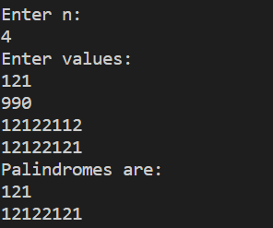

Рисунок 3 – Вывод чисел-палиндромов

* 1. Элементы, которые равны полусумме соседних элементов.

Часть кода задания приведена в листинге 4, результат выполнения – на рисунке 4.

Листинг 4 – Элементы, которые равны полусумме соседних элементов

|  |
| --- |
| for (int i = 1; i < n - 1; i++) {  if (arr[i] == (arr[i - 1] + arr[i + 1]) / 2) {  System.out.printf("%d is (%d + %d) / 2\n", arr[i], arr[i - 1], arr[i + 1]);  }  } |

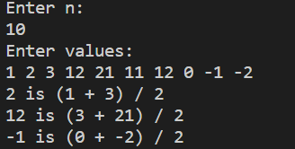

Рисунок 4 – Элементы, которые равны полусумме соседних элементов

Полный код заданий размещен в репозитории по ссылке - https://github.com/moroz-matros/BDL.

**Вывод** — в ходе работы были получены навыки работы с классами и объектами в языке Java.